心理諮商所 / 心理治療所設置標準
心理諮商所設置標準
中華民國九十三年四月二日行政院衛生署衛署醫字第 0930203708 號令訂定發布全文 3條；並自發布日施行
第一條 本標準依心理師法（以下簡稱本法）第二十條第五項規定訂定之。
第二條 心理諮商所之設施，應符合下列規定：
一、有明顯區隔之獨立作業場所及出入口。
二、總樓地板面積，不得小於二十平方公尺。
三、應有心理衡鑑室或心理諮商室，其空間應具隱密性與隔音效果，且合計不得小於十平方公尺。
四、應有等候空間。
五、應有保存執行業務紀錄之設施，並有專責人員管理。
六、其他
（一）心理衡鑑室或心理諮商室應在明顯可及處，設置警鈴。
（二）心理衡鑑室或心理諮商室及等候空間，應明亮、整潔及通風。
（三）應有緊急照明設備。
第三條 本標準自發布日施行。

駐區心理師專業服務諮商室設立申請函
附件：諮商室設施平面簡圖、照片
受文者正本：臺北市政府衛生局
副本：臺北市政府教育局、臺北市OO區OO國小
主旨：本校心理諮商室相關設施，業已依照「心理諮商所設置標準」規定設置完成，請准予成為心理師法第10條所定之心理師執業機構，請 鑒核。
說明：
- 本校因承辦臺北市政府教育局駐區心理諮商師專業服務計畫之需要，諮商心理師將支援本校從事心理諮商服務，爲確保諮商場所之合法性，特提此申請。
- 本校擬作為諮商室之場所，位於本校中棟一樓，樓地板面積000平方公尺，心理諮商室面積12平方公尺，等待室42平方公尺(如附件一)，該二處場所通風良好、光線充足、有獨立出入口，窗戶裝有窗簾，隱密性佳，設有緊急照明燈、警鈴、資料儲放設備（如附件二照片），並由輔導組長專人管理，完全符合「心理諮商所設置標準」規定。
- 檢附本校擬作為心理諮商室之設施平面簡圖(如附件一)、照片(如附件二)。
附件一
OO國小諮商室簡易平面圖(附件1)
門
2.8m

諮商室
走廊
4.3m.
等候室

4.3m
4m

門

4.8m
輔導室

門

OO國小中棟校舍一樓

附件二 OO國小諮商室相關設施照片
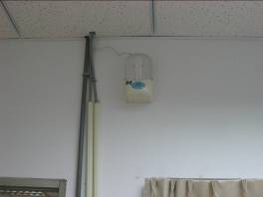 | 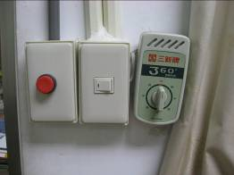
緊急照明燈 | 緊急警鈴
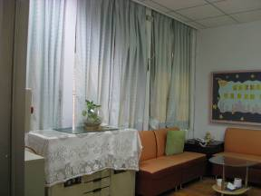 | 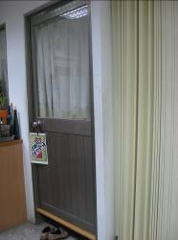
諮商室的隱密性 | 有獨立出入通道
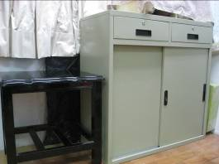 | 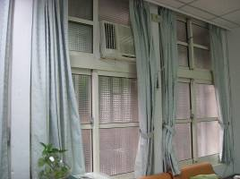
資料存放設施 | 有空調與雙面開窗，通風及採光良好

